

**Об утверждении регламентов государственных услуг, оказываемых в сфере среднего образования**

***Утративший силу***

Постановление акимата города Астаны от 28 сентября 2015 года № 107-1679. Зарегистрировано Департаментом юстиции города Астаны 3 ноября 2015 года № 962. Утратило силу постановлением акимата города Нур-Султана от 9 октября 2020 года № 107-2157.

      Сноска. Утратило силу постановлением акимата города Нур-Султана от 09.10.2020 № 107-2157 (вводится в действие по истечении десяти календарных дней после дня его первого официального опубликования).

      В соответствии c законами Республики Казахстан от 23 января 2001 года "О местном государственном управлении и самоуправлении в Республике Казахстан", от 15 апреля 2013 года "О государственных услугах", приказами Министра образования и науки Республики Казахстан от 7 апреля 2015 года № 170 "Об утверждении стандартов государственных услуг, оказываемых местными исполнительными органами в сфере предоставления дополнительного образования для детей и проведения конкурса на присуждение гранта "Лучшая организация среднего образования", от 8 апреля 2015 года № 179 "Об утверждении стандартов государственных услуг в сфере среднего образования, оказываемых местными исполнительными органами", акимат города Астаны **ПОСТАНОВЛЯЕТ:**

      1. Утвердить:

      1) Регламент государственной услуги "Выдача дубликатов документов об основном среднем, общем среднем образовании" согласно приложению 1;

      2) Регламент государственной услуги "Выдача разрешения на обучение в форме экстерната в организациях основного среднего, общего среднего образования" согласно приложению 2;

      3) Регламент государственной услуги "Прием документов и зачисление в организации образования, независимо от ведомственной подчиненности, для обучения по общеобразовательным программам начального, основного среднего, общего среднего образования" согласно приложению 3;

      4) Регламент государственной услуги "Прием документов для участия в конкурсе на присуждение гранта "Лучшая организация среднего образования" согласно приложению 4.

      2. Руководителю Государственного учреждения "Управление образования города Астаны" обеспечить государственную регистрацию настоящего постановления в органах юстиции с последующим опубликованием в официальных и периодических печатных изданиях, а также на интернет-ресурсе, определяемом Правительством Республики Казахстан, и на интернет-ресурсе акимата города Астаны.

      3. Контроль за исполнением настоящего постановления возложить на заместителя акима города Астаны Аманшаева Е.А.

      4. Настоящее постановление вводится в действие по истечении десяти календарных дней после дня его первого официального опубликования.

|  |  |
| --- | --- |
| Аким города Астаны | А. Джаксыбеков |

|  |  |
| --- | --- |
|  | Приложение 1 к постановлению акимата города Астаны от 28 сентября 2015 года № 107-1679 |

**Регламент государственной услуги**  
**"Выдача дубликатов документов об основном среднем,**  
**общем среднем образовании"**

      Сноска. Приложение 1 в редакции постановления акимата города Астаны от 18.04.2016 № 107-749 (вводится в действие по истечении десяти календарных дней после дня его первого официального опубликования).

**1. Общие положения**

      1. Государственная услуга "Выдача дубликатов документов об основном среднем, общем среднем образовании" (далее – государственная услуга) оказывается организациями основного среднего и общего среднего образования города Астаны (далее – услугодатель) на основании стандарта государственной услуги "Выдача дубликатов документов об основном среднем, общем среднем образовании", утвержденного приказом Министра образования и науки Республики Казахстан от 22 января 2016 года № 68 "О внесении изменений в приказ Министра образования и науки Республики Казахстан от 8 апреля 2015 года № 179 "Об утверждении стандартов государственных услуг в сфере среднего образования, оказываемых местными исполнительными органами" (далее – Стандарт) (зарегистрирован в Реестре государственной регистрации нормативных правовых актов за № 13346).

      Прием заявления и выдача результата оказания государственной услуги осуществляется через:

      1) канцелярию услугодателя;

      2) некоммерческое акционерное общество "Государственная корпорация "Правительство для граждан" (далее – Государственная корпорация).

      2. Форма оказания государственной услуги: бумажная.

      3. Результатом оказания государственной услуги является выдача дубликата свидетельства об основном среднем образовании, дубликата аттестата об общем среднем образовании.

**2. Описание порядка действий структурных подразделений**  
**(работников) услугодателя в процессе оказания**  
**государственной услуги**

      4. Основанием для начала процедуры (действия) по оказанию государственной услуги является предоставление услугополучателем пакета документов согласно перечню, предусмотренному пунктом 9 Стандарта.

      5. Содержание каждой процедуры (действия), входящей в состав процесса оказания государственной услуги, длительность выполнения:

      действие 1 – прием, рассмотрение документов и регистрация заявления услугополучателя, утерявшего документ, согласно перечню, предусмотренному пунктом 9 Стандарта, ответственным за организацию работы по выдаче дубликатов документов об основном среднем, общем среднем образовании – в течение 15 (пятнадцати) минут, в день подачи документов.

      Результатом процедуры (действия) по действию 1 является регистрация заявления услугополучателя, утерявшего документ, ответственным за организацию работы по выдаче дубликатов документов об основном среднем, общем среднем образовании;

      действие 2 – передача документов услугополучателя ответственным за организацию работы по выдаче дубликатов документов об основном среднем, общем среднем образовании в организации основного среднего и общего среднего образования – в течение 3 (трех) рабочих дней.

      Результатом процедуры (действия) по действию 2 является передача документов услугополучателя в организации основного среднего и общего среднего образования;

      действие 3 – рассмотрение документов услугополучателя заместителем руководителя организации основного среднего и общего среднего образования на соответствие предъявляемым требованиям, предусмотренным пунктом 9 Стандарта, – в течение 3 (трех) рабочих дней.

      Результатом процедуры (действия) по действию 3 является рассмотрение документов услугополучателя заместителем руководителя организации основного среднего и общего среднего образования на соответствие предъявляемым требованиям, предусмотренным пунктом 9 Стандарта;

      действие 4 – подписание результата оказания государственной услуги руководителем организации основного среднего и общего среднего образования – в течение 3 (трех) рабочих дней.

      Результатом процедуры (действия) по действию 4 является подписание результата оказания государственной услуги руководителем организации основного среднего и общего среднего образования;

      действие 5 – направление подписанного результата оказания государственной услуги руководителем организации основного среднего и общего среднего образования в Государственное учреждение "Управление образования города Астаны" (далее – Управление) – в течение 3 (трех) рабочих дней.

      Результатом процедуры (действия) по действию 5 является направление подписанного результата оказания государственной услуги руководителем организации основного среднего и общего среднего образования в Управление;

      действие 6 – выдача услугополучателю дубликата документа – в течение 3 (трех) рабочих дней.

      Результатом процедуры (действия) по действию 6 является выдача услугополучателю дубликата документа.

      Срок оказания государственной услуги с момента сдачи услугополучателем документов при обращении к услугодателю или в Государственную корпорацию – 15 (пятнадцать) рабочих дней.

**3. Описание порядка взаимодействия структурных подразделений**  
**(работников) услугодателя в процессе оказания государственной услуги**

      6. Перечень структурных подразделений (работников) услугодателя, которые участвуют в процессе оказания государственной услуги:

      1) ответственный за организацию работы по выдаче дубликатов документов об основном среднем, общем среднем образовании;

      2) заместитель руководителя организации основного среднего и общего среднего образования;

      3) руководитель организации основного среднего и общего среднего образования.

      7. Описание последовательности процедур (действий) между структурными подразделениями (работниками) услугодателя при оказании государственной услуги с указанием длительности каждой процедуры (действия):

      1) прием, рассмотрение документов и регистрация заявления услугополучателя, утерявшего документ, согласно перечню, предусмотренному пунктом 9 Стандарта, ответственным за организацию работы по выдаче дубликатов документов об основном среднем, общем среднем образовании – в течение 15 (пятнадцати) минут, в день подачи документов;

      2) передача документов услугополучателя ответственным за организацию работы по выдаче дубликатов документов об основном среднем, общем среднем образовании в организации основного среднего и общего среднего образования – в течение 3 (трех) рабочих дней;

      3) рассмотрение документов услугополучателя заместителем руководителя организации основного среднего и общего среднего образования на соответствие предъявляемым требованиям, предусмотренным пунктом 9 Стандарта, – в течение 3 (трех) рабочих дней;

      4) подписание результата оказания государственной услуги руководителем организации основного среднего и общего среднего образования – в течение 3 (трех) рабочих дней;

      5) направление подписанного результата оказания государственной услуги руководителем организации основного среднего и общего среднего образования в Управление – в течение 3 (трех) рабочих дней;

      6) выдача услугополучателю дубликата документа – в течение 3 (трех) рабочих дней.

      Подробное описание последовательности процедур (действий), взаимодействий структурных подразделений (работников) услугодателя в процессе оказания государственной услуги приведено в справочнике бизнес-процессов согласно приложению 1 к Регламенту.

**4. Описание порядка взаимодействия**  
**с Государственной корпорацией и (или) иными услугодателями,**  
**а также порядка использования информационных систем в процессе**  
**оказания государственной услуги**

      8. Услугополучатель для получения государственной услуги обращается в Государственную корпорацию по схеме, указанной в приложении 2 к Регламенту, и представляет документы, предусмотренные пунктом 9 Стандарта.

      9. Процесс получения результата оказания государственной услуги через Государственную корпорацию:

      1) услугополучатель обращается в Государственную корпорацию с заявлением и пакетом необходимых документов, указанных в пункте 9 Стандарта;

      2) за получением результата оказания государственной услуги услугополучатель обращается после окончания срока оказания государственной услуги.

|  |  |
| --- | --- |
|  | Приложение 1 к Регламенту государственной услуги "Выдача дубликатов документов об основном среднем, общем среднем образовании" |

**Справочник**  
**бизнес-процессов оказания государственной услуги**

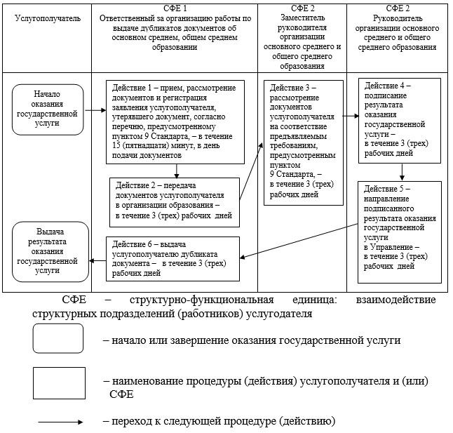

|  |  |
| --- | --- |
|  | Приложение 2 к Регламенту государственной услуги "Выдача дубликатов документов об основном среднем, общем среднем образовании" |

**Схема получения государственной услуги**  
**при обращении в Государственную корпорацию**

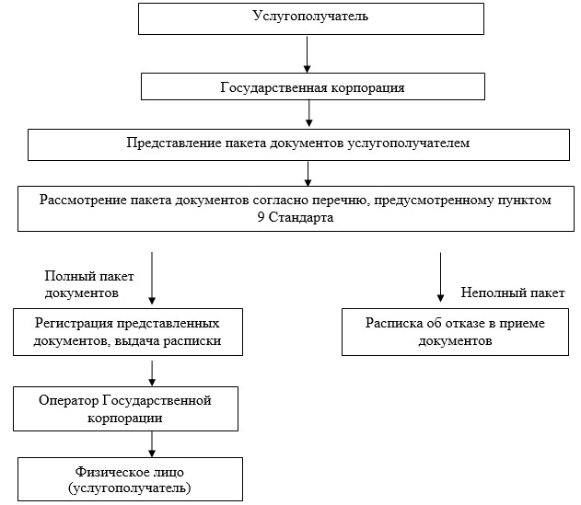

|  |  |
| --- | --- |
|  | Приложение 2 к постановлению акимата города Астаны от 28 сентября 2015 года № 107-1679 |

**Регламент государственной услуги**  
**"Выдача разрешения на обучение в форме экстерната**  
**в организациях основного среднего, общего среднего образования"**

      Сноска. Приложение 2 в редакции постановления акимата города Астаны от 18.04.2016 № 107-749 (вводится в действие по истечении десяти календарных дней после дня его первого официального опубликования).

**1. Общие положения**

      1. Государственная услуга "Выдача разрешения на обучение в форме экстерната в организациях основного среднего, общего среднего образования" (далее – государственная услуга) оказывается уполномоченным органом акимата города Астаны – Государственным учреждением "Управление образования города Астаны" (далее – услугодатель) на основании стандарта государственной услуги "Выдача разрешения на обучение в форме экстерната в организациях основного среднего, общего среднего образования", утвержденного приказом Министра образования и науки Республики Казахстан от 22 января 2016 года № 68 "О внесении изменений в приказ Министра образования и науки Республики Казахстан от 8 апреля 2015 года № 179 "Об утверждении стандартов государственных услуг в сфере среднего образования, оказываемых местными исполнительными органами" (далее – Стандарт) (зарегистрирован в Реестре государственной регистрации нормативных правовых актов за № 13346).

      Прием заявления и выдача результата оказания государственной услуги осуществляется через:

      1) некоммерческое акционерное общество "Государственная корпорация "Правительство для граждан" (далее – Государственная корпорация);

      2) веб-портал "электронного правительства" www.egov.kz (далее – портал).

      2. Форма оказания государственной услуги: электронная (частично автоматизированная) и (или) бумажная.

      3. Результатом оказания государственной услуги является выписка из приказа о разрешении на обучение в форме экстерната в организациях основного среднего, общего среднего образования.

**2. Описание порядка действий структурных подразделений**  
**(работников) услугодателя в процессе оказания государственной**  
**услуги**

      4. Основанием для начала процедуры (действия) по оказанию государственной услуги является предоставление услугополучателем (либо законным представителем с подтверждающим документом) пакета документов согласно перечню, предусмотренному пунктом 9 Стандарта.

      5. Содержание каждой процедуры (действия), входящей в состав процесса оказания государственной услуги, длительность выполнения:

      действие 1 – рассмотрение пакета документов услугополучателя работником Государственной корпорации, выдача услугополучателю расписки о приеме документов либо об отказе в приеме документов в случае представления неполного пакета документов – в течение 15 (пятнадцати) минут.

      Результатом процедуры (действия) по действию 1 является рассмотрение пакета документов услугополучателя работником Государственной корпорации, выдача услугополучателю расписки о приеме документов либо об отказе в приеме документов в случае представления неполного пакета документов;

      действие 2 – регистрация и рассмотрение документов услугополучателя, поступивших из Государственной корпорации, ответственным за организацию работы экстерната, – в течение 4 (четырех) рабочих дней.

      Результатом процедуры (действия) по действию 2 является рассмотрение документов услугополучателя, поступивших из Государственной корпорации, ответственным за организацию работы экстерната;

      действие 3 – подготовка ответственным за организацию работы экстерната приказа о разрешении на обучение в форме экстерната – в течение 3 (трех) рабочих дней.

      Результатом процедуры (действия) по действию 3 является подготовка ответственным за организацию работы экстерната приказа о разрешении на обучение в форме экстерната;

      действие 4 – подписание руководителем организации образования приказа о разрешении на обучение в форме экстерната – в течение 3 (трех) рабочих дней.

      Результатом процедуры (действия) по действию 4 является подписание руководителем организации образования приказа о разрешении на обучение в форме экстерната;

      действие 5 – подготовка ответственным за организацию работы экстерната выписки из приказа о разрешении на обучение в форме экстерната – в течение 3 (трех) рабочих дней.

      Результатом процедуры (действия) по действию 5 является подготовка ответственным за организацию работы экстерната выписки из приказа о разрешении на обучение в форме экстерната;

      действие 6 – направление ответственным за организацию работы экстерната результата оказания государственной услуги в Государственную корпорацию – в течение 2 (двух) рабочих дней.

      Результатом процедуры (действия) по действию 6 является направление ответственным за организацию работы экстерната результата оказания государственной услуги в Государственную корпорацию;

      действие 7 – выдача работником Государственной корпорации услугополучателю выписки из приказа о разрешении на обучение в форме экстерната.

      Результатом процедуры (действия) по действию 7 является выдача работником Государственной корпорации услугополучателю выписки из приказа о разрешении на обучение в форме экстерната.

      Срок оказания государственной услуги с момента сдачи пакета документов в Государственную корпорацию, при обращении на портал – 15 (пятнадцать) рабочих дней.

**3. Описание порядка взаимодействия структурных подразделений**  
**(работников) услугодателя в процессе оказания государственной услуги**

      6. Перечень структурных подразделений (работников) услугодателя, которые участвуют в процессе оказания государственной услуги:

      1) работник Государственной корпорации;

      2) ответственный за организацию работы экстерната;

      3) руководитель организации образования.

      7. Описание последовательности процедур (действий) между структурными подразделениями (работниками) услугодателя при оказании государственной услуги с указанием длительности каждой процедуры (действия):

      1) рассмотрение пакета документов услугополучателя работником Государственной корпорации, выдача услугополучателю расписки о приеме документов либо об отказе в приеме документов в случае представления неполного пакета документов – в течение 15 (пятнадцати) минут;

      2) регистрация, рассмотрение документов услугополучателя, поступивших из Государственной корпорации, ответственным за организацию работы экстерната – в течение 4 (четырех) рабочих дней;

      3) подготовка ответственным за организацию работы экстерната приказа о разрешении на обучение в форме экстерната – в течение 3 (трех) рабочих дней;

      4) подписание руководителем организации образования приказа о разрешении на обучение в форме экстерната – в течение 3 (трех) рабочих дней;

      5) подготовка ответственным за организацию работы экстерната выписки из приказа о разрешении на обучение в форме экстерната – в течение 3 (трех) рабочих дней;

      6) направление ответственным за организацию работы экстерната результата оказания государственной услуги в Государственную корпорацию – в течение 2 (двух) рабочих дней;

      7) выдача работником Государственной корпорации услугополучателю выписки из приказа о разрешении на обучение в форме экстерната.

      Подробное описание последовательности процедур (действий), взаимодействий структурных подразделений (работников) услугодателя в процессе оказания государственной услуги приведено в справочнике бизнес-процессов согласно приложению 1 к Регламенту.

**4. Описание порядка взаимодействия с Государственной**  
**корпорацией и (или) иными услугодателями, а также порядка**  
**использования информационных систем в процессе оказания**  
**государственной услуги**

      8. Описание порядка обращения и последовательности процедур (действий) услугодателя и услугополучателя при оказании государственной услуги через портал:

      1) услугополучатель регистрируется на портале, направляет заявление в форме электронного запроса, удостоверенное электронной цифровой подписью (далее – ЭЦП), и электронные копии документов, указанных в пункте 9 Стандарта;

      2) услугополучателю в "личный кабинет" направляется уведомление-отчет о принятии запроса для оказания государственной услуги;

      3) после принятия электронного заявления и электронных копий документов услугополучателя, порядок действий структурных подразделений (работников) услугодателя в процессе оказания государственной услуги осуществляется в соответствии с пунктом 5 Регламента;

      4) в "личный кабинет" услугополучателя поступает уведомление о разрешении на обучение в форме экстерната в организациях основного среднего, общего среднего образования в форме электронного документа, удостоверенного ЭЦП уполномоченного лица услугодателя.

|  |  |
| --- | --- |
|  | Приложение 1 к Регламенту государственной услуги "Выдача разрешения на обучение в форме экстерната в организациях основного среднего, общего среднего образования" |

**Справочник**  
**бизнес-процессов оказания государственной услуги**

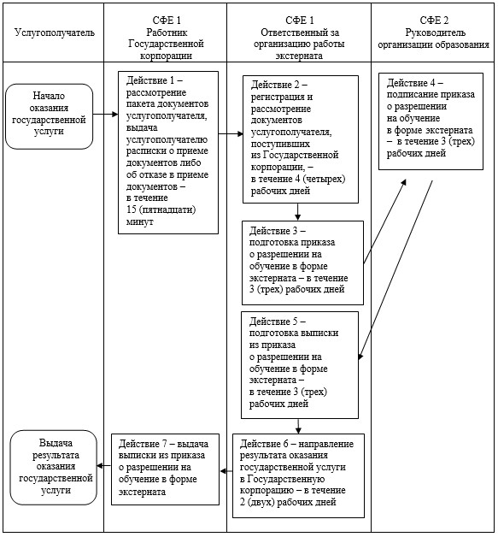

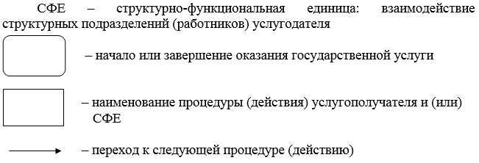

|  |  |
| --- | --- |
|  | Приложение 2 к Регламенту государственной услуги "Выдача разрешения на обучение в форме экстерната в организациях основного среднего, общего среднего образования" |

**Схема получения государственной услуги через портал**

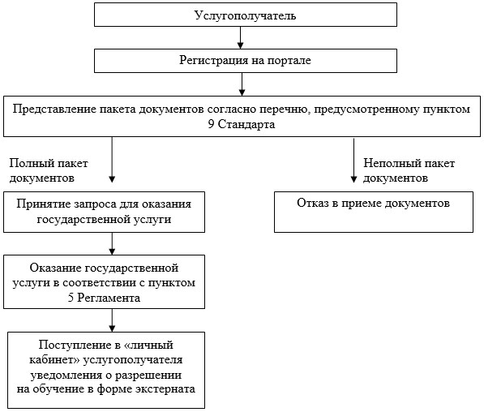

|  |  |
| --- | --- |
|  | Приложение 3 к постановлению акимата города Астаны от 28 сентября 2015 года № 107-1679 |

**Регламент государственной услуги**  
**"Прием документов и зачисление в организации образования,**  
**независимо от ведомственной подчиненности, для обучения по**  
**общеобразовательным программам начального, основного среднего, общего среднего образования"**  
**1. Общие положения**

      1. Государственная услуга "Прием документов и зачисление в организации образования, независимо от ведомственной подчиненности, для обучения по общеобразовательным программам начального, основного среднего, общего среднего образования" (далее – государственная услуга) оказывается организациями начального, основного среднего, общего среднего образования города Астаны (далее – услугодатель).

      Настоящий Регламент государственной услуги "Прием документов и зачисление в организации образования, независимо от ведомственной подчиненности, для обучения по общеобразовательным программам начального, основного среднего, общего среднего образования" (далее – Регламент) разработан на основании стандарта государственной услуги "Прием документов и зачисление в организации образования, независимо от ведомственной подчиненности, для обучения по общеобразовательным программам начального, основного среднего, общего среднего образования", утвержденного приказом Министра образования и науки Республики Казахстан от 8 апреля 2015 года № 179 "Об утверждении стандартов государственных услуг в сфере среднего образования, оказываемых местными исполнительными органами" (далее – Стандарт).

      2. Форма оказания государственной услуги – электронная/бумажная.

      3. Результат оказания государственной услуги: расписка о приеме документов и приказ о зачислении в организацию начального, основного среднего, общего среднего образования на начало учебного года.

**2. Описание порядка действий структурных подразделений (работников) услугодателя в процессе оказания государственной услуги**

      4. Основанием для начала процедуры (действия) по оказанию государственной услуги является обращение услугополучателя с пакетом документов, согласно пункту 9 Стандарта.

      5. Содержание каждой процедуры (действия), входящей в состав процесса оказания государственной услуги, длительность выполнения:

      действие 1 – прием, рассмотрение документов услугополучателя, согласно перечню, предусмотренному пунктом 9 Стандарта, ответственным работником канцелярии услугодателя – в течение 1 (одного) рабочего дня.

      Результатом процедуры (действия) по оказанию государственной услуги по действию 1 является рассмотрение документов ответственным работником канцелярии услугодателя;

      действие 2 – выдача расписки услугополучателю ответственным работником канцелярии услугодателя о приеме необходимых документов – в течение 1 (одного) рабочего дня.

      Результататом процедуры (действия) по оказанию государственной услуги по действию 2 является выдача ответственным работником канцелярии услугодателя услугополучателю расписки;

      действие 3 – рассмотрение заявления и проверка предоставленных документов руководителем услугодателя – в течение 1 (одного) рабочего дня.

      Результататом процедуры (действия) по оказанию государственной услуги по действию 3 является проверка руководителем организации образования после принятия документов в работу полноты и достоверности поступивших документов и данных;

      действие 4 – оформление и подписание приказа о зачислении в организацию образования руководителем услугодателя – в течение 1 (одного) рабочего дня.

      Результататом процедуры (действия) по оказанию государственной услуги по действию 4 является подписание руководителем организации образования приказа о зачислении в организацию образования либо мотивированный ответ об отказе в предоставлении услуги;

      действие 5 – выдача ответственным работником канцелярии услугодателя услугополучателю расписки о приеме документов и приказа о зачислении в организацию образования либо мотивированный ответ об отказе в предоставлении услуги – в течение 1 (одного) рабочего дня.

      Результатом процедуры (действия) по оказанию государственной услуги по действию 5 является выдача результата государственной услуги услугополучателю.

      Срок оказания государственной услуги с момента сдачи услугополучателем необходимых документов составляет:

      1) через канцелярию услугодателя – в течение 5 (пяти) рабочих дней;

      2) для получения уведомления о зачислении в организацию образования при обращении через портал "электронного правительства": www.edu.gov.kz (далее – портал) – в течение 5 (пяти) рабочих дней.

**3. Описание порядка взаимодействия структурных подразделений (работников) услугодателя в процессе оказания государственной услуги**

      6. Перечень структурных подразделений (работников) услугодателя, которые участвуют в процессе оказания государственной услуги:

      1) ответственный работник канцелярии услугодателя;

      2) руководитель организации образования.

      7. Подробное описание последовательности процедур (действий), взаимодействий структурных подразделений (работников) услугодателя в процессе оказания государственной услуги приведено в справочнике бизнес-процессов согласно приложению к Регламенту.

**4. Описание порядка взаимодействия с центром обслуживания населения и (или) иными услугодателями, а также порядка использования информационных систем в процессе оказания государственной услуги**

      8. Описание порядка обращения и последовательности процедур (действий) услугодателя и услугополучателя при оказании государственной услуги через веб-портал "электронного правительства":

      1) услугополучатель регистрируется на портале, направляет электронное заявление, удостоверенное электронной цифровой подписью (далее – ЭЦП), и документы, указанные в пункте 9 Стандарта;

      2) услугополучателю в "личный кабинет" направляется уведомление-отчет о принятии запроса для оказания государственной услуги;

      3) после принятия электронного заявления и документов услугополучателя, порядок действий структурных подразделений (работников) услугодателя в процессе оказания государственной услуги осуществляется в соответствии с пунктом 5 Регламента;

      4) в "личный кабинет" услугополучателя поступает уведомление о зачислении в организацию образования в форме электронного документа, подписанного ЭЦП уполномоченного лица услугодателя.

|  |  |
| --- | --- |
|  | Приложение к Регламенту государственной услуги "Прием документов и зачисление в организации образования, независимо от ведомственной подчиненности, для обучения по общеобразовательным программам начального, основного среднего, общего среднего образования" |

**Справочник**  
**бизнес-процессов оказания государственной услуги**

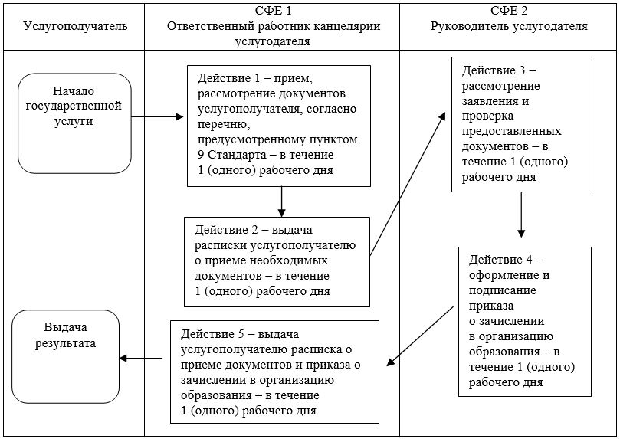

      СФЕ – структурно-функциональная единица: взаимодействие структурных подразделений (работников);

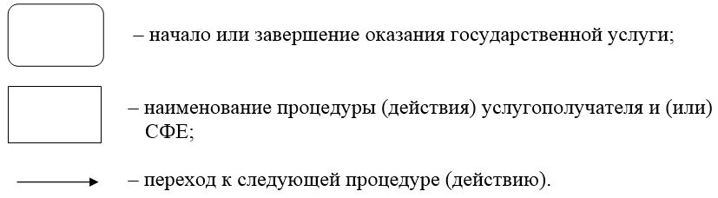

|  |  |
| --- | --- |
|  | Приложение 4 утвержденное постановлением акимата города Астаны от 28 сентября 2015 года № 107-1679 |

      Сноска. Приложение 4 в редакции постановления акимата г. Астаны от 13.07.2017 № 107-1408 (вводится в действие по истечении десяти календарных дней после дня его первого официального опубликования).

**Регламент государственной услуги**   
**"Прием документов для участия в конкурсе на присуждение гранта**   
**"Лучшая организация среднего образования"**

**1. Общие положения**

      1. Государственная услуга "Прием документов для участия в конкурсе на присуждение гранта "Лучшая организация среднего образования" (далее – государственная услуга) оказывается Государственным учреждением "Управление образования города Астаны" (далее – услугодатель).

      Настоящий Регламент государственной услуги "Прием документов для участия в конкурсе на присуждение гранта "Лучшая организация среднего образования" (далее – Регламент) разработан на основании стандарта государственной услуги "Прием документов для участия в конкурсе на присуждение гранта "Лучшая организация среднего образования", утвержденного приказом Министра образования и науки Республики Казахстан от 7 апреля 2015 года № 170 "Об утверждении стандартов государственных услуг, оказываемых местными исполнительными органами в сфере предоставления дополнительного образования для детей и проведения конкурса на присуждение гранта "Лучшая организация среднего образования" (далее – Стандарт) (зарегистрирован в Реестре государственной регистрации нормативных правовых актов за № 10980).

      2. Форма оказания государственной услуги: бумажная.

      3. Результатом оказания государственной услуги является расписка о получении всех документов с указанием номера, даты и времени приема заявления.

**2. Описание порядка действий структурных подразделений (работников) услугодателя в процессе оказания государственной услуги**

      4. Основанием для начала процедуры (действия) по оказанию государственной услуги является получение услугодателем заявления и необходимых документов для оказания государственной услуги от услугополучателя, предусмотренных пунктом 9 Стандарта.

      5. Содержание каждой процедуры (действия), входящей в состав процесса оказания государственной услуги, длительность выполнения:

      действие 1 – прием, проверка поступивших документов услугополучателя согласно перечню, указанному в пункте 9 Стандарта, и регистрация в канцелярии услугодателя – 25 (двадцать пять) минут.

      Результатом процедуры (действия) по оказанию государственной услуги по действию 1 является прием и регистрация заявления от услугополучателя специалистом канцелярии услугодателя;

      действие 2 – выдача специалистом канцелярии услугодателя расписки о получении всех документов с указанием номера, даты и времени приема заявления услугополучателя – 5 (пять) минут.

      Результатом процедуры (действия) по оказанию государственной услуги по действию 2 является выдача услугополучателю расписки о получении всех документов с указанием номера, даты и времени приема заявления.

**3. Описание порядка взаимодействия структурных подразделений (работников) услугодателя в процессе оказания государственной услуги**

      6. Перечень структурных подразделений (работников) услугодателя, которые участвуют в процессе оказания государственной услуги:

      сотрудник канцелярии услугодателя.

      7. Подробное описание последовательности процедур (действий), взаимодействий структурных подразделений (работников) услугодателя в процессе оказания государственной услуги приведено в справочнике бизнес-процессов оказания государственной услуги согласно приложению к Регламенту.

|  |  |
| --- | --- |
|  | Приложение  к Регламенту государственной услуги "Прием документов для  участия в конкурсе на присуждение гранта  "Лучшая организация среднего образования" |

**Справочник**  
**бизнес-процессов оказания государственной услуги**

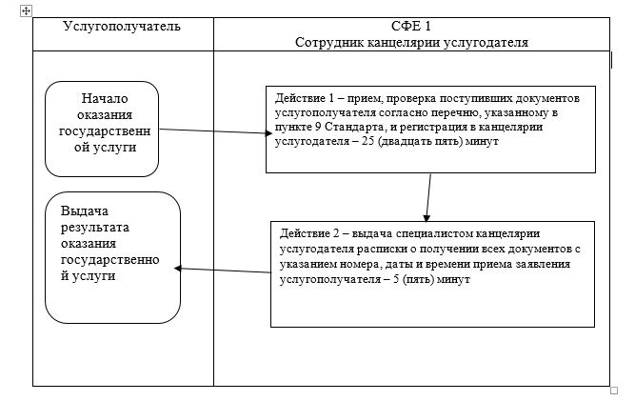

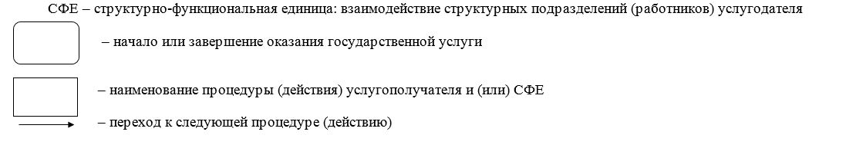

© 2012. РГП на ПХВ «Институт законодательства и правовой информации Республики Казахстан» Министерства юстиции Республики Казахстан